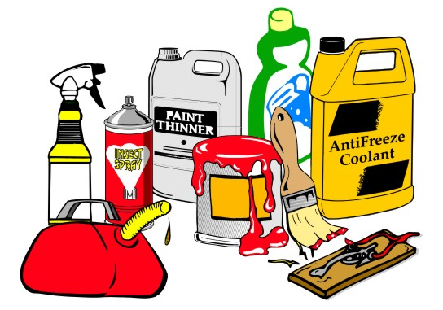
SVOZ NEBEZPEČNÉHO ODPADU:

v sobotu 24. 4. 2021
Proběhne svoz velkoobjemového odpadu
Na místech: 9:00 – 9:30 - u OÚ
10:30 – 11:00 - u sokolovny
Čas je pouze orientační!
Žádáme občany, aby dodržovaly veškeré hygienické nařízení:
- zakrytí úst, rozestupy 2 m, nezdržovat se dlouho na místě…atd.
Odběr odpadu, bude uskutečněn pod dohledem pracovníků FCC, kteří si odpad od vás budou přebírat.
Prosíme tedy, abyste odpad na stanoviště nedováželi předem a už vůbec ne po skončení svozu. Za dodržení pravidel předem děkujeme
Jiný než určený odpad, nebude převzat!!!
Mezi nebezpečný odpad patří:
- TELEVIZE, MONITORY (pouze kompletní kusy)
- LEDNIČKY, CHLADNIČKY (pouze kompletní kusy)
- ELEKTROSPOTŘEBIČE (pouze kompletní kusy)
- ZÁŘIVKY, OLOVĚNÉ AKUMULÁTORY
- UPOTŘEBENÉ OLEJE
- PNEUMATIKY OD OSOBNÍCH VOZIDEL – BEZ DISKŮ (max. 4ks)
- ZNEČIŠTĚNÉ OBALY (plechovky od barev, laků, olejů)
- BARVY, LEPIDLA (v nádobách)
- VYŘAZENÉ CHEMIKÁLIE, STARÉ POSTŘIKY

